Uitleg webmail koppelen aan gmail
Let op: Volg elke stap van deze handleiding nauwkeurig!
Stap 0.
Maak een gmail account aan met de gebruikersnaam: voornaam+achternaam.eggspress.nl.
(voorbeeld: ottobijkerk.eggspress.nl)
Het wachtwoord: Verkoper+nummer. (voorbeeld: Verkoper5)
Dit account gebruik je alleen zakelijk, dus niet voor persoonlijk gebruik.

Stap 1: Ga naar webmail.eggspress.nl

Stap 2:
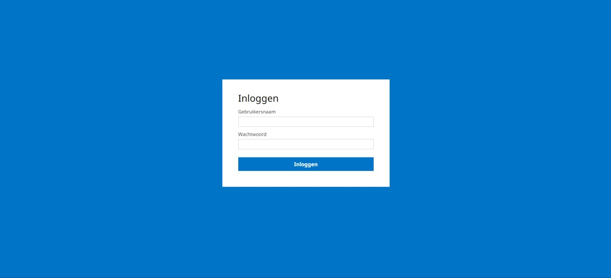
Vul in bij gebruikersnaam: jouw voornaam@eggspress.nl (voorbeeld: otto@eggspress.nl) Vul in bij wachtwoord: Verkoper+nummer (voorbeeld: Verkoper5)

Stap 3: klik op inloggen.

Stap 4:
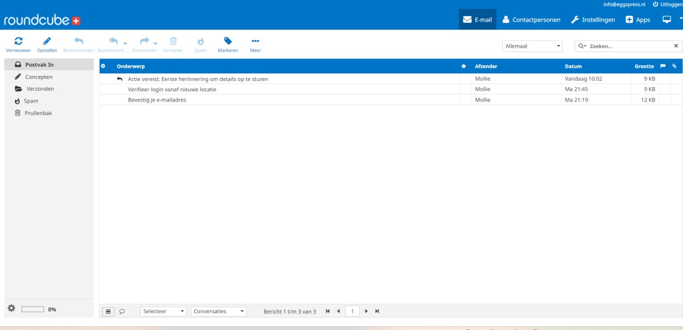

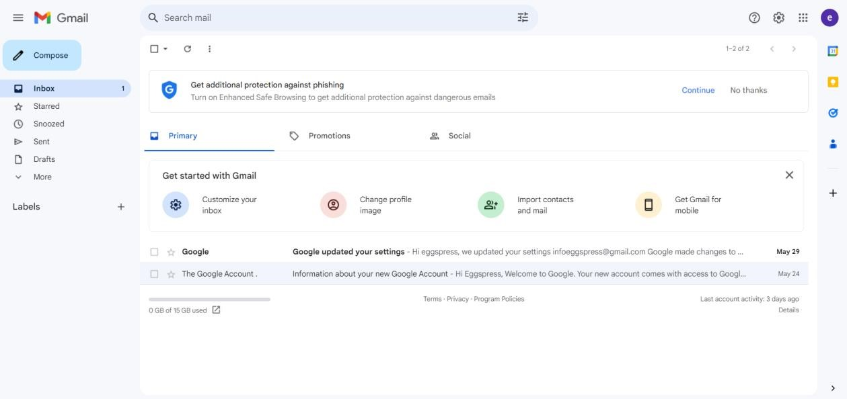
Stap 5:

Ga naar je gmail account die je van ons hebt gekregen en klik op het tandwiel rechtsbovenin.

Stap 6:
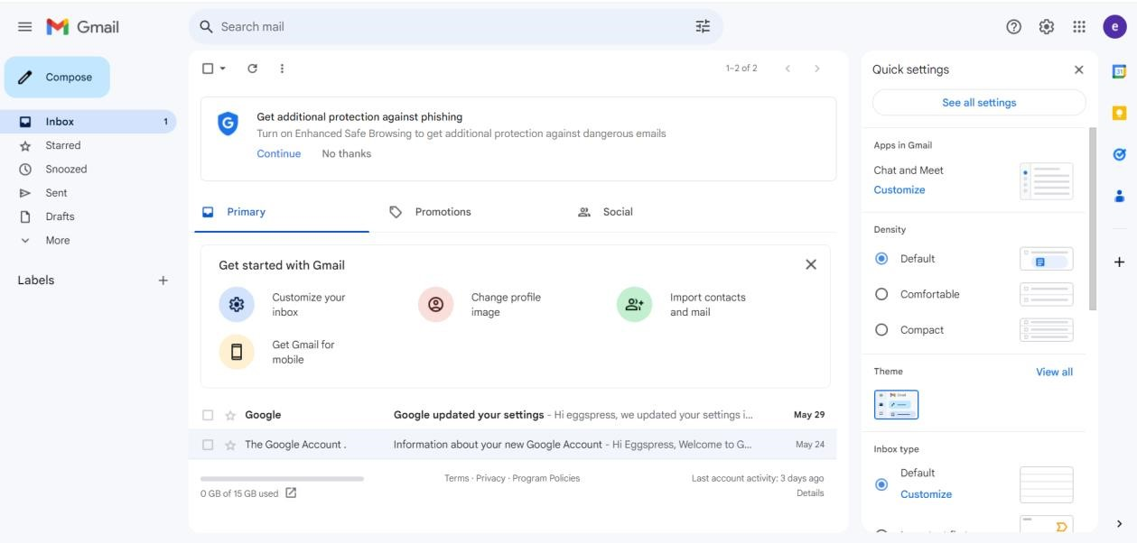

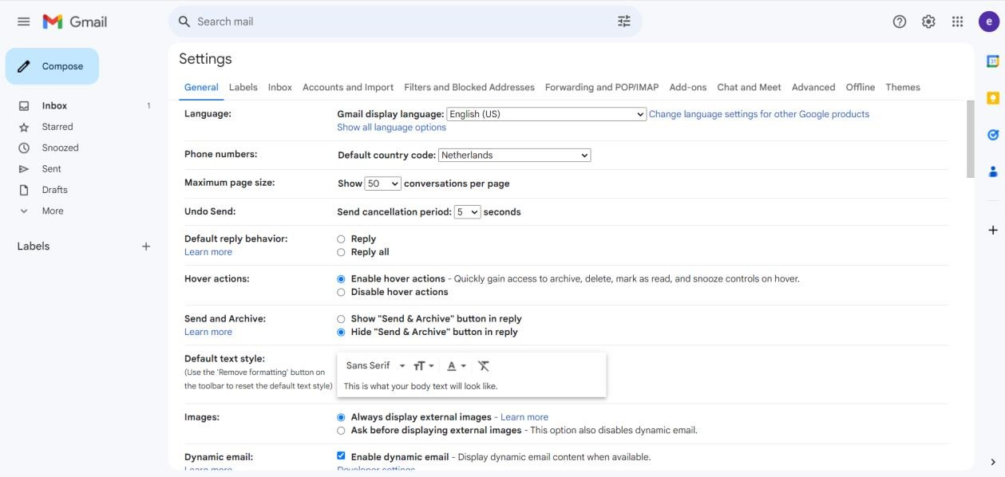
K
lik
op
“
S
ee

all settings
”

Stap

7:

Klik op “accounts and import”.

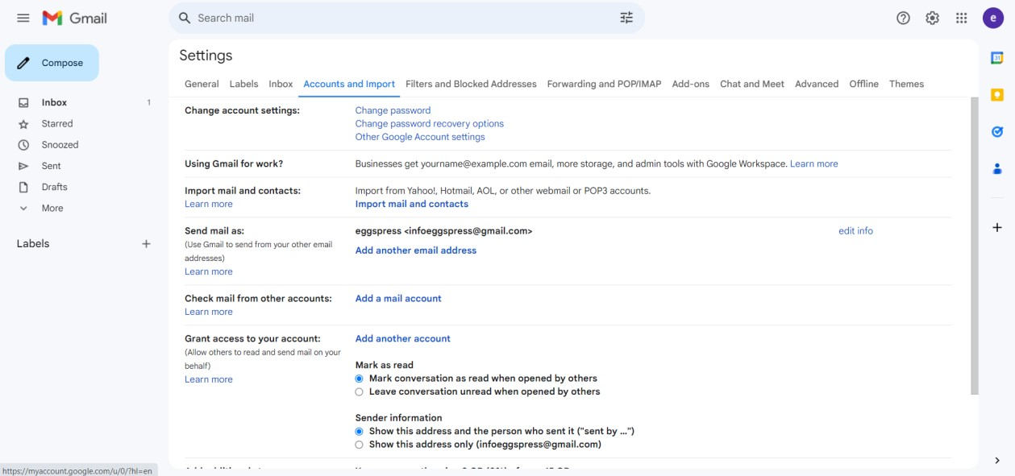
Stap 8:

Klik op

“
Add a mail accou
nt
”

Stap 9:
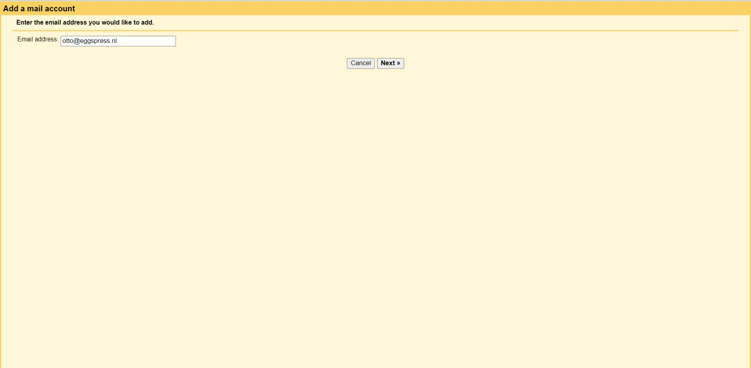
Je komt op dit scherm. Vul hier je mail adres in wat je van ons hebt gekregen. (voorbeeld:
otto@eggspress.nl

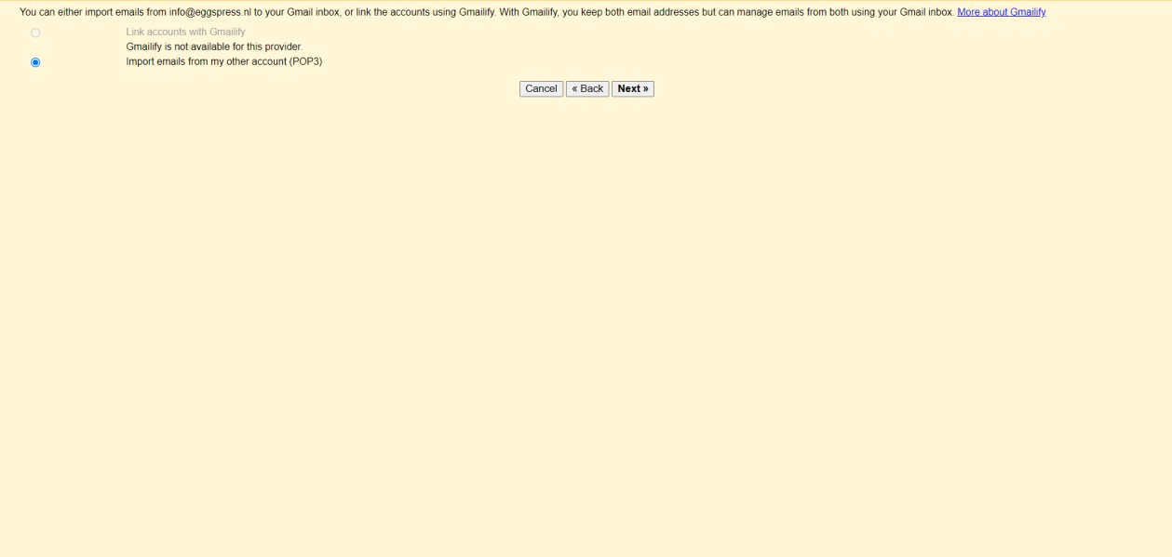
Stap 10:

Klik op het blauwe bolletje voor “import emails from my other account (POP3). Klik daarna op “Next”.

Stap 11:
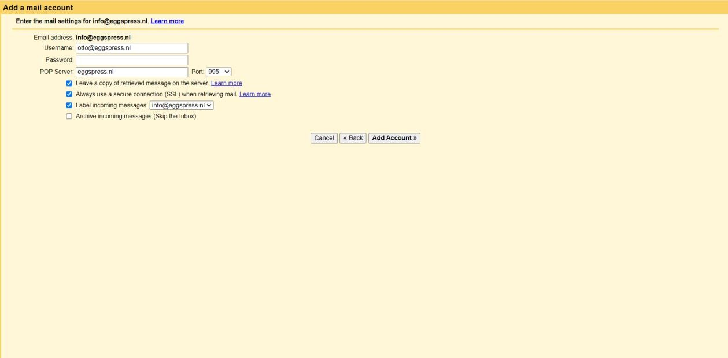
Let op: Deze stap moet goed gaan! vul in bij Username: jouw voornaam@eggspress.nl (voorbeeld: otto@eggspress.nl) vul in bij Password: Verkoper+nummer (voorbeeld: Verkoper5)
vul in bij POP Server: eggspress.nl
vul in bij Port: 995 vink de bovenste drie vakjes aan, zoals aangegeven bij het plaatje. klik dan op “Add Account”.

Stap 12:
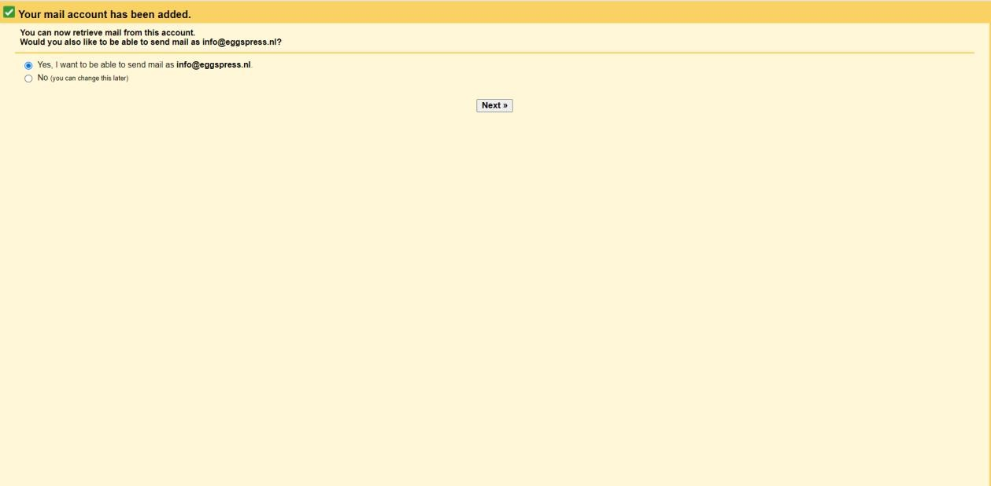
Vink het blauwe bolletje aan waar staat: “Yes, i want to be able to send mail as “jouw voornaam@eggspress.nl”. klik daarna op “Next”.

Stap 13:
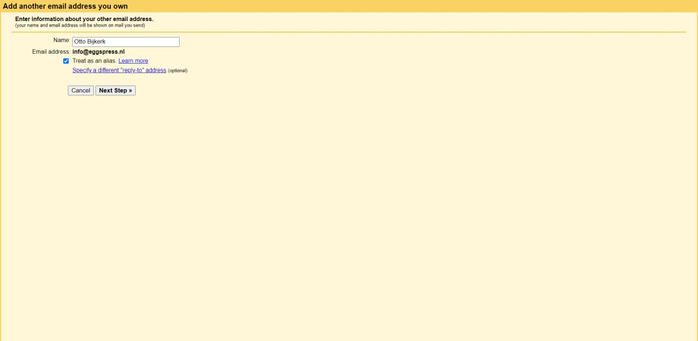
Vul bij “Name:” in: Voornaam+Achternaam (voorbeeld: Otto Bijkerk) Vink “Treat as an alias” aan. klik dan op “Next Step”.

Stap 14:
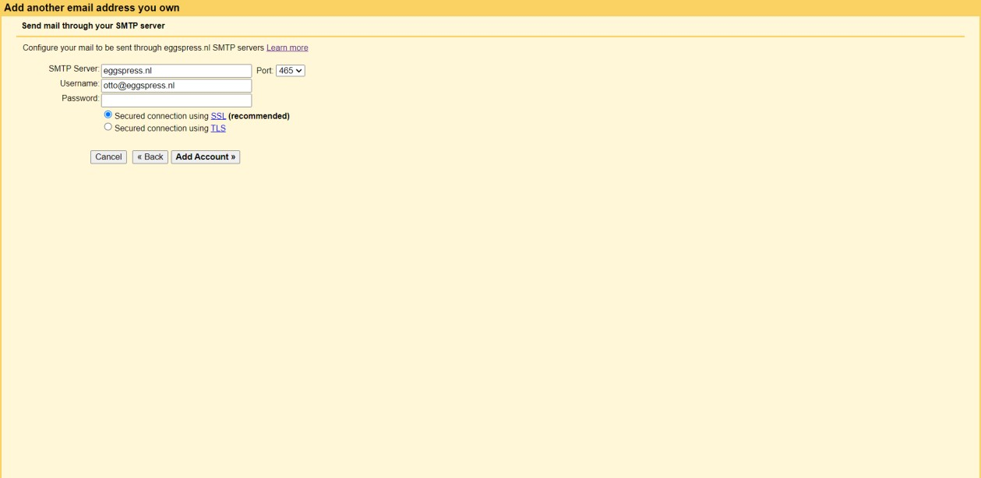
Let op: deze stap moet goed gaan!
Vul in bij SMTP Server: eggspress.nl.
Vul in bij Port: 465
Vul in bij Username: jouw voornaam@eggspress.nl. (voorbeeld: otto@eggspress.nl) Vul in bij Password: Verkoper+nummer (voorbeeld: Verkoper5) vink het bolletje met “Secured connection using SSL (recommended)” aan. klik vervolgens op “Add Account”.

Stap 15:
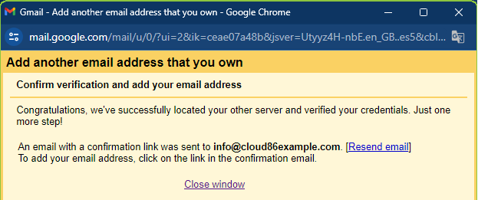
Je krijgt een bevestiging dat er een link is verzonden naar je mail adres.

Stap 16:
Ga weer naar webmail.eggspress.nl. Het is mogelijk dat je weer moet inloggen, doe dit met je eigen inloggegevens, dus gebruikersnaam: jouw voornaam@eggspress.nl en wachtwoord: Verkoper+nummer.
Stap 17:
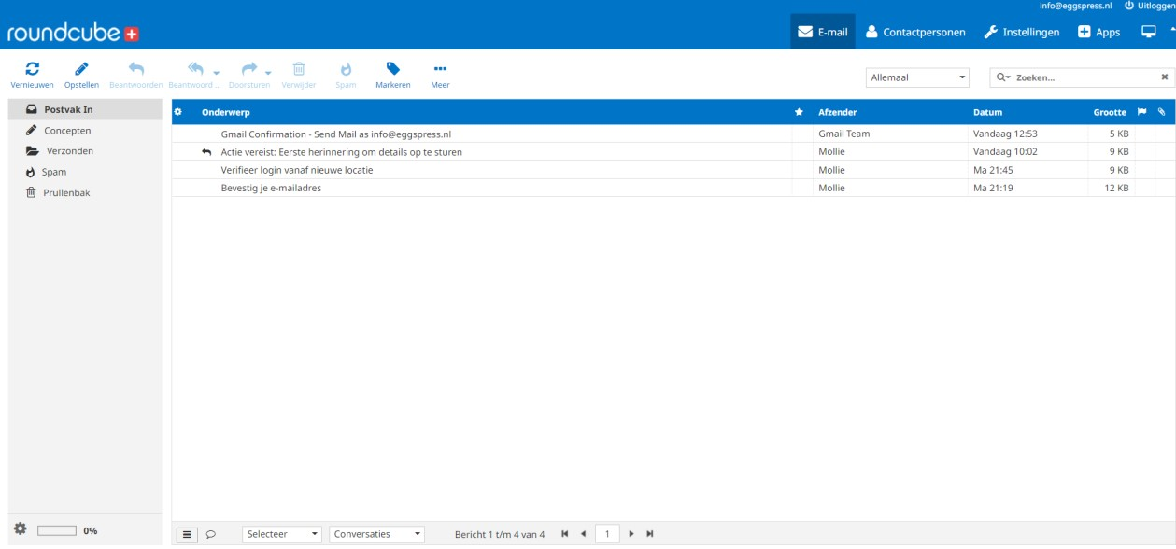
Dubbelklik op de mail met de Gmail Confirmation.

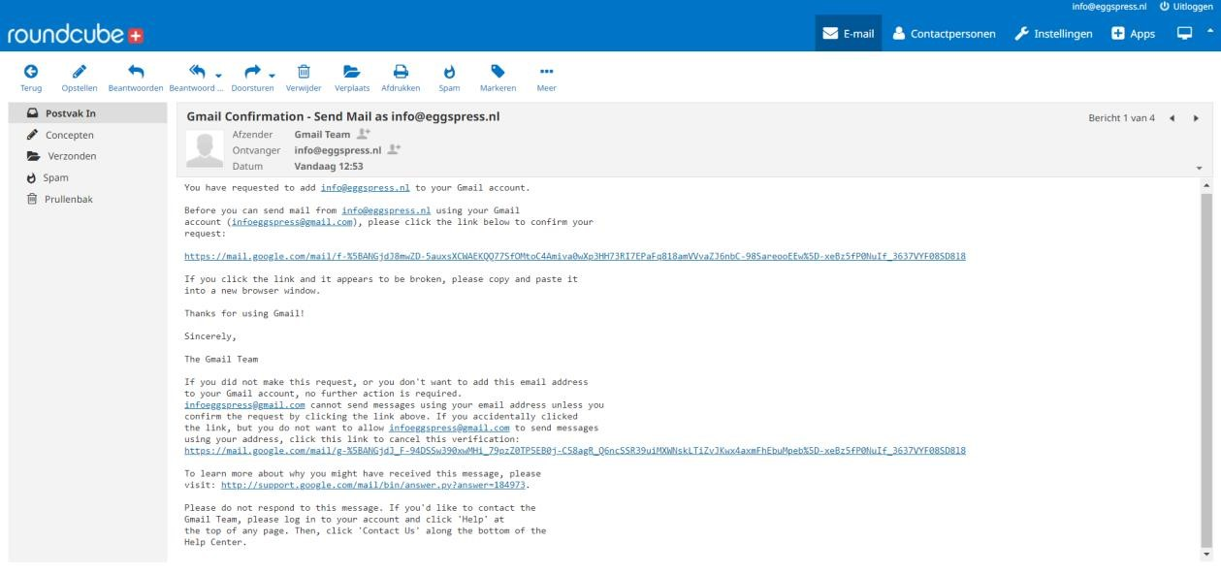
Stap 18:

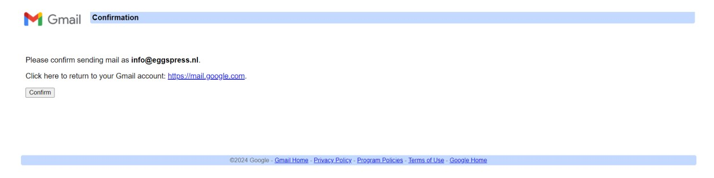
Klik op de
link
die aangegeven wordt
met de pijl.

Stap 19:

Klik op de link die aangegeven wordt met de pijl.

Stap 20:
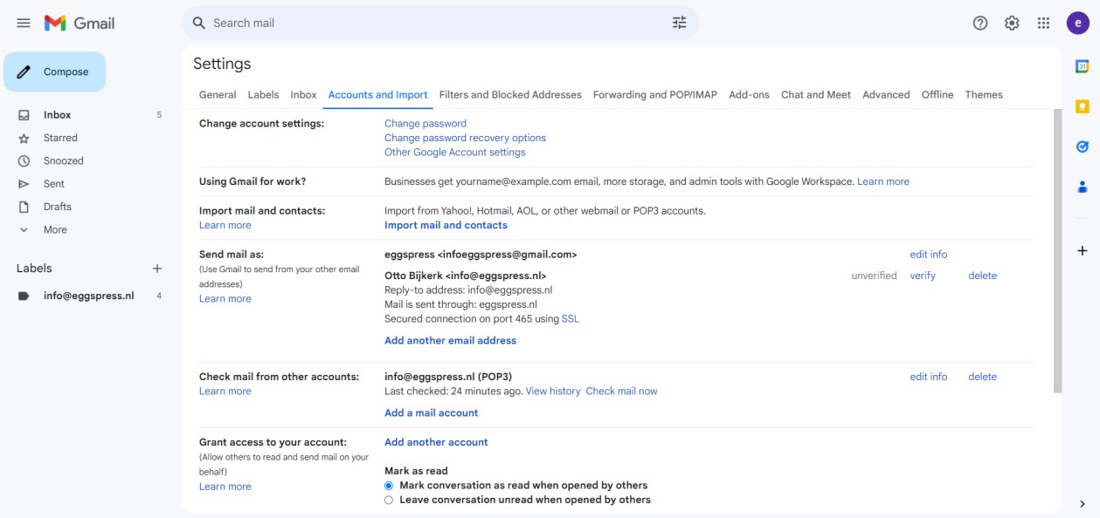

Nadat je op de link hebt geklikt ga je weer naar het tandwiel rechtsbovenin en je klikt op “see all settings”. Ga daarna naar “accounts and import”. Klik op “verify” wat is aangegeven met het pijltje.

Stap 21:
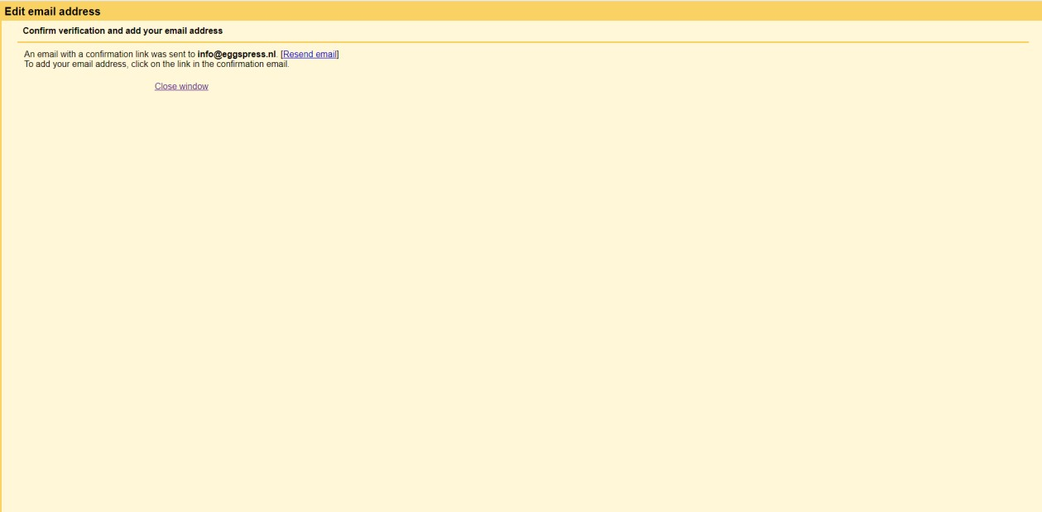
Je krijgt nu een scherm te zien waarop te zien is dat je een mail hebt gekregen met een bevestigingslink. Ga dus terug naar je gmail inbox.

Stap 22:
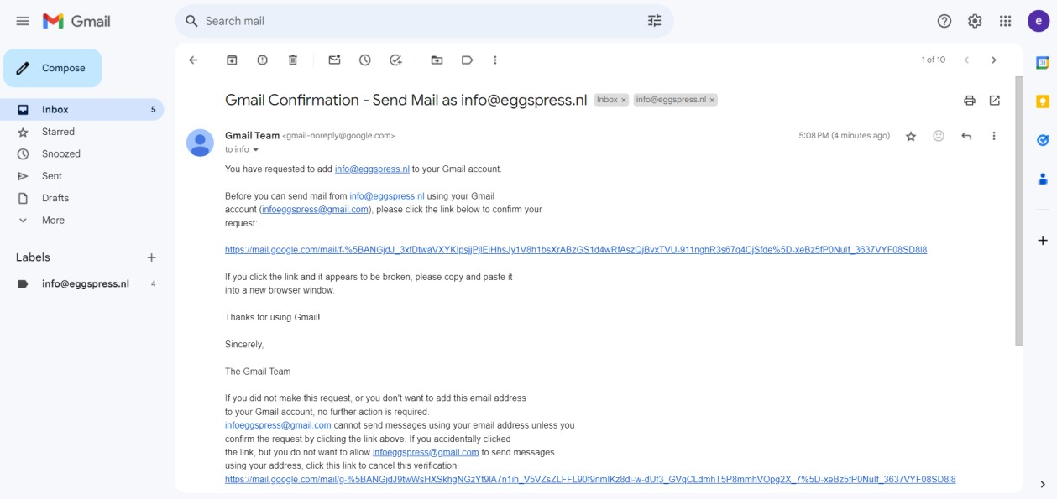

Het kan een paar minuten duren, maar dan krijg je deze bevestigingsmail binnen. Klik op de link aangegeven met het pijltje.

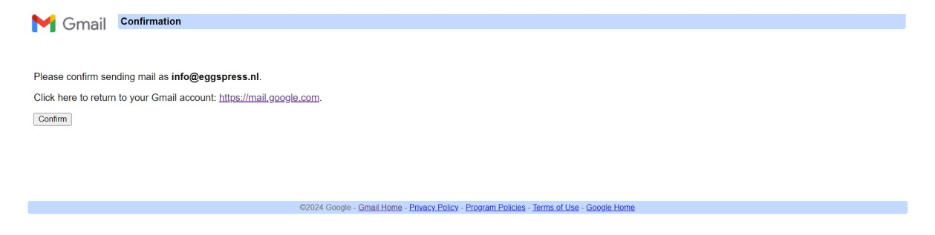
Stap 23:

Als je op de link hebt geklikt, kom je op dit scherm. Klik op het knopje “Confirm”.

Stap 24:
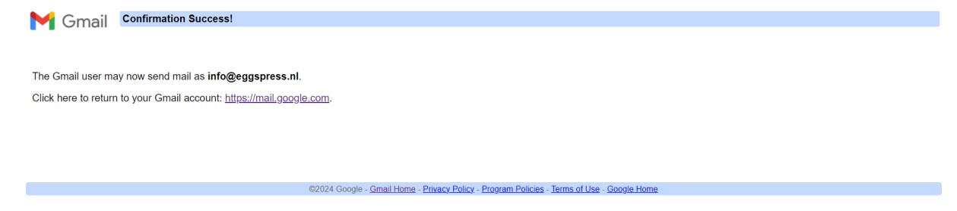
Klik op de link om terug te keren naar je gmail.
Stap 25:
Je hebt nu je zakelijke webmail gekoppeld met een gmail account! Je krijgt nu alle mail op beide adressen binnen. Het is namelijk een stuk makkelijker werken in gmail. Ook klinkt het mailadres naam@eggspress.nl een stuk professioneler dan je oude mail adres!

